图书管理系统
软件设计说明书

开发团队: Team26
撰写日期 : 2016.11.29

项目组成员信息
小组名称 | Team 26
学号 | 姓名 | 本文档中主要承担的工作内容
14061026 | 李铎坤 | 完成需求概述，体系结构设计，数据结构设计
14061060 | 刘颖 | 完成接口设计和构件设计

版本变更历史
版本 | 提交日期 | 主要编制人 | 审核人 | 版本说明
V1.1 | 2016/11/29 | 李铎坤 | 刘颖 | 完成需求概述，体系结构设计，数据结构设计
V1.1 | 2016/11/29 | 刘颖 | 李铎坤 | 完成接口设计和构件设计
V1.2 | 2016/12/28 | 李铎坤 | 李铎坤 | 按照自评问题清单修改

目 录
1. 范围 1
1.1 标识 1
1.2 项目概述 1
1.3 文档概述 1
1.4 术语和缩略词 1
1.5 引用文档 2
2. 需求概述 2
2.1 功能需求 2
2.1.1 用户 2
2.1.2 登陆和个人信息查询及修改 2
2.1.3 查阅馆藏图书信息 3
2.1.4 借还书 3
2.1.5 图书信息录入和编辑 3
2.2 数据需求 4
2.3 非功能需求 4
3. 体系结构设计 5
3.1 软件功能层次图 5
3.2 软件体系结构 5
3.3 技术路线 7
4. 数据结构设计 7
4.1 逻辑结构设计要点 7
4.2 物理结构设计要点 8
5. 接口设计 11
6. 构件设计 12
6.1 用户与图书 12
6.2 管理员与图书 12

范围

标识
文档标识号：A2016-11-29-01
文档标题：图书管理系统软件设计说明书
版本号：v1.2

项目概述
图书管理系统功能：用户注册和登录，用户可以是教师，学生和系统管理员，教师和学生属于读者用户，系统主要功能是给读者用户提供图书馆藏书的查询，借阅，还书功能，对于管理员用户提供书目的编排和录入等功能。
现需根据具体图书管理的需要对系统进行设计，编写，测试，优化等步骤，从而发布到图书馆使用，旨在使图书馆的图书管理业务更加有条不紊的进行。
本项目的提出者与开发者为team26的全体成员，面向图书馆，用户是图书馆管理员和相关读者。
本软件暂时没有投资方，暂时没有需方。

文档概述
本文档的主要内容为图书管理系统的设计思路和技术途径，描述了各子系统、单元间的接口和数据关系，体现了整个系统的架构、意图的作用方式。
主要用途是说明整个软件系统不同层次中的每个模块和子程序和数据库系统的设计考虑，为程序员编码提供依据。

术语和缩略词
超期书籍：第一次借超过30天的书，续借后超过60天的书
ISBN: 国际标准书号（International Standard Book Number），即图书唯一标识符

引用文档
- Team26SRS_需求规格说明书_v1.1
- Team26SDP_项目开发计划_v1.5

需求概述
该图书管理系统主要用于图书馆书目的管理，方便读者的借阅，它实现了登录注册功能，图书管理系统的用户有两大类，读者和管理员，读者用户又细分为教师和学生，两种用户可设定不同的借阅优先权限等，读者用户的主要操作为图书查询，包括关键字查询，查询排序等，图书借阅与归还控制，超时邮件通知功能等。管理员的主要操作为书目的添加，修改等操作，同时可查看读者用户的借阅情况等。

功能需求

用户
学生读者：本校（全日制）研究生、（全日制）本科生，可查阅馆藏图书信息，对大部分图书都可预约，借，还，续借。
教师读者：本校教师，拥有学生读者拥有的权限，同时可以借阅一些特殊类图书。
管理员：图书管理系统的管理员，将新到达的图书信息录入数据库，将丢失或被遗弃图书的图书信息从数据库中注销。

登陆和个人信息查询及修改
用户打开图书管理系统登录页面，输入用户名和密码进行登录验证。
验证成功，则跳转到图书管理系统用户主界面；
验证失败，则提示登录失败，提示重新登录。
用户打开个人信息页面，可以查看用户个人信息，或者点击编辑进行修改保存操作。

查阅馆藏图书信息
根据不同索引条件搜索书目，比如关键字搜索，题目搜索，作者搜索等，页面展示出搜索结果，可以点击查询图书的简介，目录等信息。

借还书
读者通过外部设备扫描图书条形码来完成借还书操作，在图书扫描后系统会进行图书和用户之间的权限验证，来确认该用户是否有权限进行该操作。

图书信息录入和编辑
在管理员界面，管理员用户可以录入新书的信息，修改原本图书的信息，包括录入错误的图书信息，图书超期借阅信息等。

数据需求
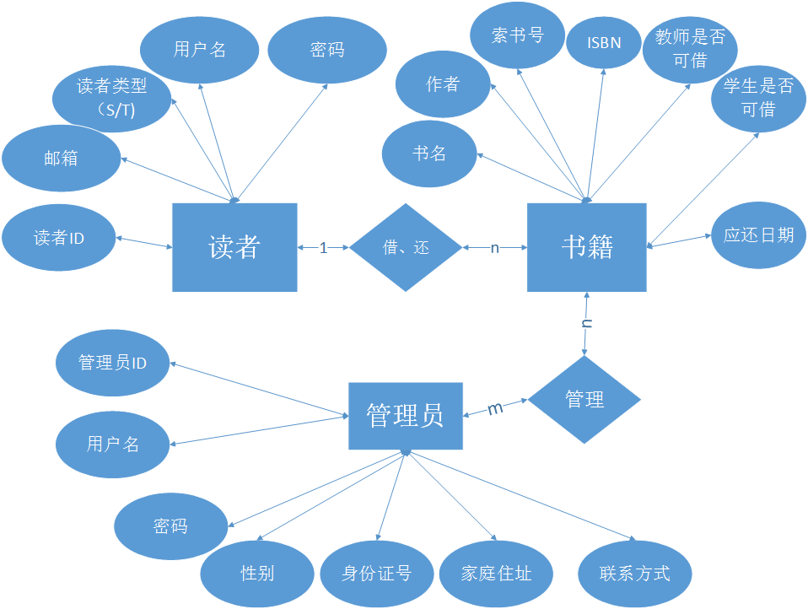
图 1

非功能需求
非功能需求包括性能需求、可靠性需求、可扩展性需求、易用性需求、安全性需求等。

体系结构设计

软件功能层次图
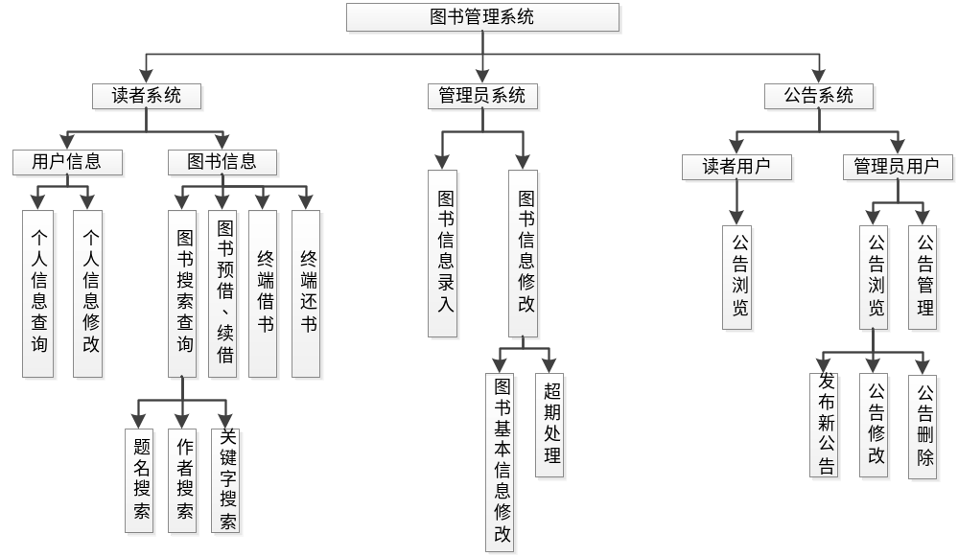
图 2

软件体系结构
该图书管理系统的核心是对图书信息的维护与管理工作，是对图书信息，用户信息，以及图书-用户信息的有效分类与整合，整个系统将联通各个部分，并使之协调工作。
该系统采用目前较为成熟的C/S（客户机/服务器）三层体系结构，基本结构如图3所示。
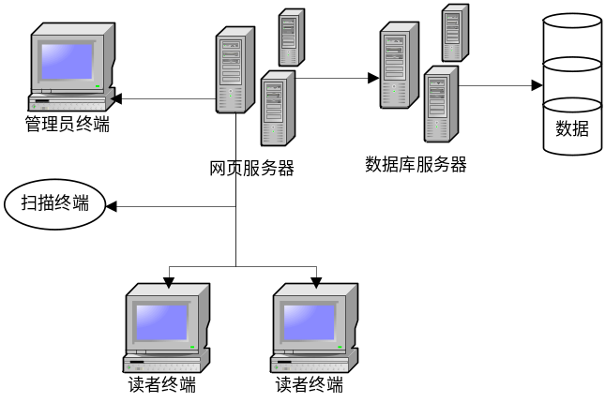
图 3
由于整个系统是关于数据集的管理与操作，所以必须在整体上设计规划好相关的数据流信息，根据需求规格说明书中功能需求和非功能需求的要求，完成整个系统的关联图，并进行细化和修改，完成的数据流图如图4。
顶层数据流图如下：
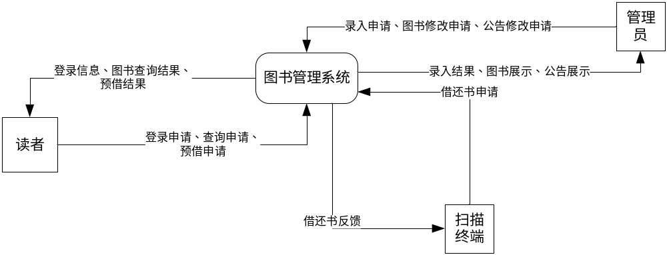
图 4
细化与整合之后数据流图如下所示：
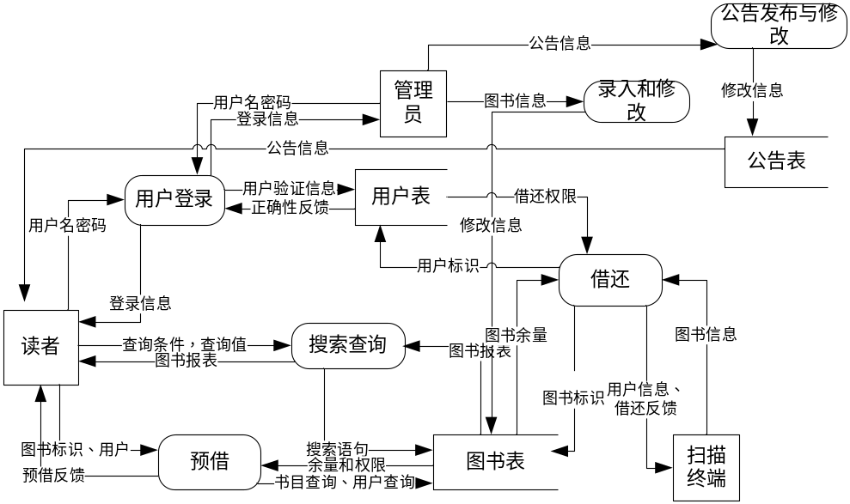
图 5

技术路线
按照软件设计说明书文档，本图书管理系统以网站应用形式进行开发，并且后台数据库管理系统为MYSQL数据库系统，而网页开发分为前端设计和后端支持，其中，前端设计语言采用HTML+CSS+JAVASCRIPT三种基本语言，界面设计应用bootstrap框架；而后端支持采用PHP语言进行数据库与网站的连接与其他运算操作。
PHP是一个开源的脚本语言，将比其他后台脚本语言，更容易入门和上手，同时它和Apache编译在一起的方式也可以让它具有灵活的安全设定，这符合了系统的安全性需求，另外，PHP也具有很好的开放性和可扩展性，利用它可以快速方便地开发出目标工程。

数据结构设计

逻辑结构设计要点
- 用户信息表(user)
用户(用户ID，密码，用户真实姓名，头像，性别，学号/工号，Email，注册时间，用户类型，允许借书)
- 图书信息表(book)
图书(索书号，书名，作者，出版社，ISBN，借书权限，还书日期)
- 公告表(notice)
公告(公告ID，发布者ID，公告题目，公告地址，时间)
- 管理员用户表(admin)
管理员(管理员ID，用户名，密码，身份证号，家庭住址，性别，联系方式)

物理结构设计要点
- 用户信息表(user)
表格 1
序号 | 字段名 | 字段含义 | 类型 | 长度 | 默认值 | 允许空 | 主键 | 说明
1 | uid | 用户ID | int | 10 |  | 否 | 是
2 | upwd | 密码 | char | 20 | 123456 | 否
3 | uname | 真实姓名 | varchar | 8 |  | 否
4 | uphoto | 头像 | varchar | 255 | null | 是
5 | usex | 性别 | boolean | 1 |  | 否
6 | usno | 学/工号 | char | 9 |  | 否
7 | umail | 邮箱地址 | varchar | 30 |  | 否
8 | udate | 注册时间 | Date |  |  | 否
9 | utype | 用户类型 | int | 1 | 1 | 否 |  | 0：教师  1：学生
10 | upermit | 允许借书 | boolean | 1 | 1 | 否 |  | 0：无权限  1：有权限

- 图书信息表(book)
表格 2
序号 | 字段名 | 字段含义 | 类型 | 长度 | 默认值 | 允许空 | 主键 | 说明
1 | bid | 索书号 | int | 10 |  | 否 | 是
2 | bname | 书名 | varchar | 30 |  | 否
3 | bauthor | 作者 | varchar | 8 |  | 否
4 | bpress | 出版社 | varchar | 20 |  | 否
5 | bisbn | ISBN号 | int | 13 |  | 否
6 | bpermit | 借书权限 | int | 1 |  | 否 |  | 0:均不可借  1:学生不可借
7 | bdate | 还书日期 | Date |  |  | 是 |  | 空为可借状态

- 公告表(notice)
表格 3
序号 | 字段名 | 字段含义 | 类型 | 长度 | 默认值 | 允许空 | 主键 | 说明
1 | nid | 公告ID | int | 10 |  | 否 | 是
2 | naid | 发布者ID | int | 10 |  | 否
3 | ntitle | 标题 | varchar | 30 |  | 否
4 | nsrc | 地址 | varchar | 50 | null | 是
5 | ndate | 发布日期 | Date |  |  | 否

- 管理员用户表(admin)
表格 4
序号 | 字段名 | 字段含义 | 类型 | 长度 | 默认值 | 允许空 | 主键 | 说明
1 | aid | 管理员ID | int | 10 |  | 否 | 是
2 | apwd | 密码 | char | 20 |  | 否
3 | aiden | 身份证号 | char | 18 |  | 否
4 | aaddr | 住址 | varchar | 50 | null | 是
5 | asex | 性别 | boolean | 1 |  | 否
6 | aname | 用户名 | varchar | 30 |  | 否
7 | amail | 邮箱 | varchar | 30 |  | 否

接口设计
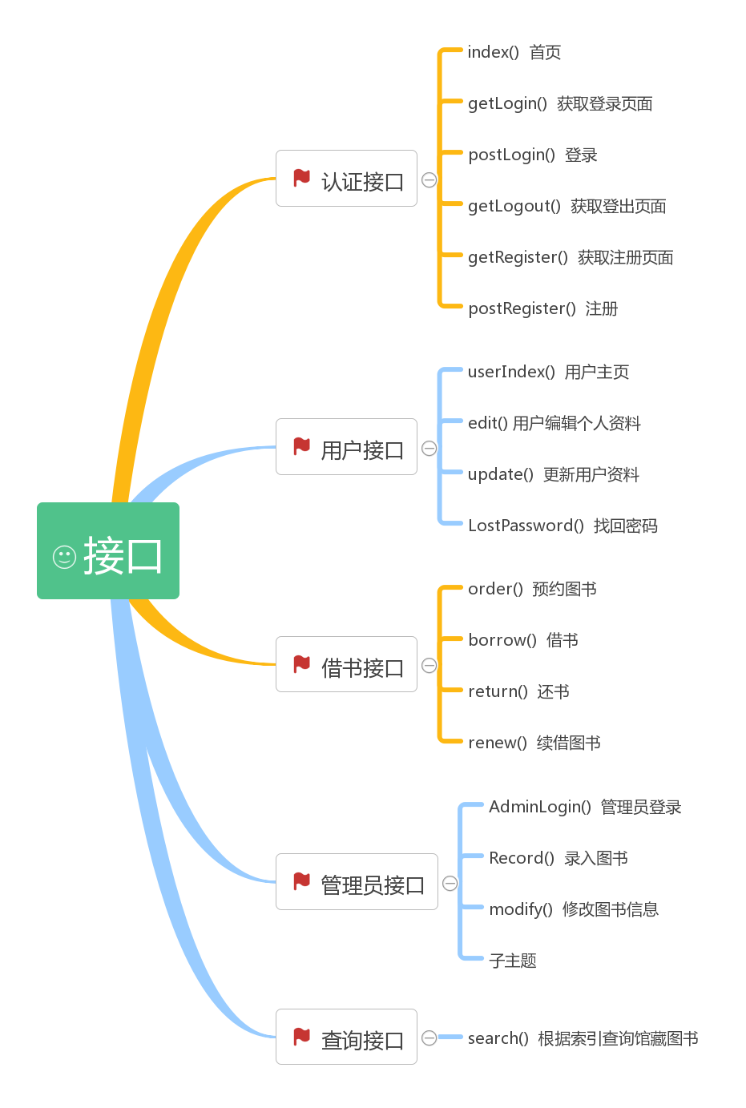
图 6

构件设计

用户与图书
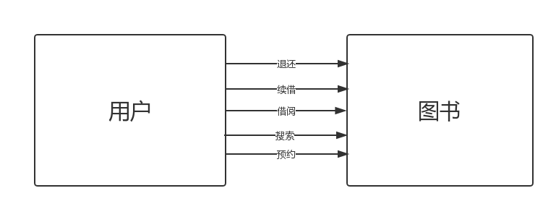
图 7

管理员与图书
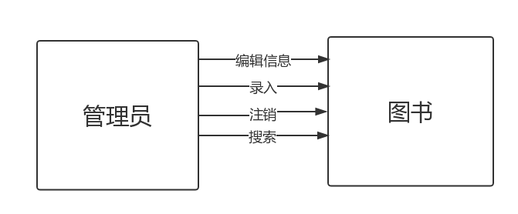
图 8

